TERMO DE TRANSFERÊNCIA DE DIREITOS AUTORAIS

Título do manuscrito:
BRINCADEIRAS DE “LUTINHA” E MÍDIAS: ANÁLISE COMPARADA DA CULTURA LÚDICA INFANTIL DE SÃO LUÍS – MA E DE BRASÍLIA - DF

Declaro que em caso de aceitação do artigo pela Revista Brasileira de Ciência e Movimento concordo que os direitos autorais a ele referentes se tornarão propriedade exclusiva da (UCB/CELAFISCS), vedada qualquer reprodução, total ou parcial, em qualquer outra parte ou meio de divulgação, impressa ou eletrônica, sem que a prévia e necessária autorização seja solicitada e, se obtida, farei constar o competente agradecimento à RBCM.

Brasília, 8 de Abril de 2017

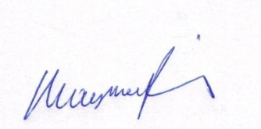

Mayrhon José Abrantes Farias

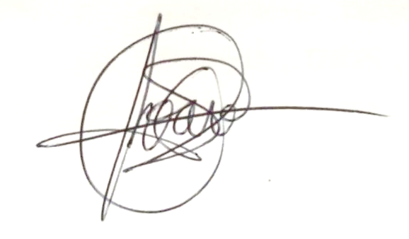

João da Silveira Guimarães

Flávia Martinelli Ferreira

Ingrid Dittrich Wiggers

